**KATA PENGANTAR**

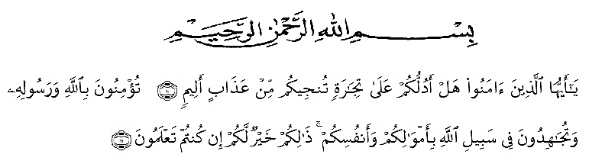

Artinya: “Hai orang-orang yang beriman, maukah kamu Aku tunjukkan suatu perniagaan yang dapat menyelamatkan kamu dari azab yang pedih? (yaitu) kamu beriman kepada Allah dan Rasul-Nya dan berjihad di jalan-Nya dengan harta dan jiwamu, itulah yang lebih baik bagimu jika kamu mengetahuinya.” (*QS. Ash-Shaff: 10-11*).

*Alhamdulillah*, segala puji dan syukur penulis ucapkan kehadirat Allah SWT. yang telah melimpahkan rahmat dan karunia-Nya turunlah segala kebaikan dan dengan taufik-Nya tercapailah segala tujuan.

Selawat dan salam semoga senantiasa tercurah kepada Rasulullah SAW. sebagai suri tauladan dan pembawa petunjuk bagi umat manusia. Dan salam juga terlimpahkan kepada keluarga Nabi SAW., para sahabat dan orang yang mengikutinya dengan baik sampai hari pembalasan.

Skripsi ini berjudul “Peningkatan Kemampuan Menulis Puisi Melalui Metode Sugestopedia Oleh Siswa Kelas X SMA Negeri 1 Bambel Aceh Tenggara Tahun Pembelajaran 2020-2021”, yang bertujuan sebagai salah satu syarat untuk memperoleh gelar Sarjana Pendidikan.

Pada awalnya sungguh banyak hambatan yang penulis hadapi dalam penulisan skripsi ini. Namun berkat adanya pengarahan, bimbingan dan bantuan yang diterima akhirnya semuanya dapat diatasi dengan baik.

Pada kesempatan ini penulis mengucapkan terima kasih kepada pihak yang telah memberikan bantuan dan motivasi baik dalam bentuk moril maupun materil sehingga skripsi ini dapat diselesaikan dengan baik. Untuk itu dengan sepenuh hati, penulis mengucapkan terima kasih kepada:

1. Rektor Dr. KRT. Hardi Mulyono K. Surbakti, beserta Pembantu Rektor Universitas Muslim Nusantara Al-Washliyah Medan.
2. Dekan FKIP Drs. Samsul Bahri, M.Si. beserta Pembantu Dekan dan Staff Pegawai Universitas Muslim Nusantara Al-Washliyah Medan.
3. Bapak Abdullah Hasibuan S.Pd., M.Pd. Sebagai Ketua Program Studi Pendidikan.
4. Bapak Rahmat Kartolo, S.Pd., M.Pd., Ph.D. Sebagai Dosen Pembimbing I yang bersedia meluangkan waktu, tenaga dan pikiran untuk memberikan bimbingan serta pengarahan dalam penyusunan skripsi ini.
5. Bapak Abdullah Hasibuan, S.Pd., M.Pd. Sebagai Dosen Pembimbing II yang bersedia meluangkan waktu, tenaga dan pikiran untuk memberikan bimbingan serta pengarahan dalam penyusunan skripsi ini.
6. Para Dosen/Staf di lingkungan Universitas Muslim Nusantara Al-Washliyah Medan yang telah membekali ilmu pengetahuan sehingga penulis mampu menyelesaikan skripsiini.
7. Teristimewa dan yang paling utama kepada Ayahanda dan Ibunda yang telah membesarkan, mendidik, senantiasa menasehati dengan setulus hati dan memberikan motivasi, dukungan yang tak hentinya kepada penulis sehingga dapat menyelesaikan pendidikan ini dengan baik.
8. Terima kasih saya ucapkan kepada abang, kakak dan adik saya beserta seluruh keluarga saya yang telah membantu dan memotivasi saya dalam menyelesaikan skripsi ini.
9. Dan kepada seluruh rekan-rekan seperjuangan saya FKIP pendidikan Bahasa Indonesia yang selalu memotivasi saya dalam menyelesaikan skripsi ini.

Penulis telah melakukan segala upaya dalam penyelesaian skripsi ini. Namun penulis menyadari bahwa masih banyak kekurangan dan kelemahan baik dari aspek isi maupun tata bahasa, hal ini disebabkan keterbatasan pengetahuan dan pengalaman yang penulis miliki. Untuk itu penulis mengaharapkan kritik dan saran konstruktif demi kesempurnaan skripsi ini. Kiranya isi skripsi ini bermanfaat dalam memperkaya khazanah ilmu pengetahuan. Amin.

Medan, Maret 2021

Penulis,

Iskandar Muda